Avaliação da substituição parcial do agregado miúdo por resíduos plásticos (PET) no concreto

Alessandra Cicco Ribas

Emília Kohlman Rabbani

Angelo Just Silva

Thayse Dayse Delmiro

Resumo

Diante dos impactos ambientais gerados pelo resíduo de Polietileno tereftalato (PET), focando na construção sustentável a pesquisa buscou analisar o desempenho do concreto com substituição parcial de 20%, em volume, do agregado miúdo por resíduos de PET. Para tal, foram elaborados 28 corpos de prova com traço na proporção de 1:1,5:2,5 para cimento, areia e brita e relação água/cimento de 0,50, para análise das propriedades físicas, mecânicas e de durabilidade do concreto, aos 28 dias. Foram realizados ensaios de consistência, massa específica, resistência à compressão simples e absorção de água. Todos de acordo com as normas brasileiras vigentes. Observou-se que apesar da redução da trabalhabilidade, resistência mecânica e aumento da absorção de água do concreto, a incorporação de PET é potencialmente viável, podendo ter diversas aplicações na construção civil. Além de dar origem a um concreto mais leve comparado ao convencional, promove uma construção mais sustentável.

Palavras-chave: Construção Civil; Reutilização de Resíduo; Plástico; PET (Polietileno tereftalato); Concreto; Sustentabilidade

Abstract

Given the environmental impacts generated by Polyethylene terephthalate (PET) waste, and with a focus on sustainable construction, this study sought to analyze the performance of concrete prepared with a partial substitution (20% by volume) of fine aggregate by PET waste. For this, 28 specimens were prepared with a 1:1.5:2.5 cement, sand, and gravel ratio and a water/cement ratio of 0.50, to analyze the concrete’s physical, mechanical, and durability properties at 28 days. Tests for consistency, specific mass, simple compressive strength, tensile strength, and water absorption were performed, in accordance with current Brazilian standards. Despite a reduction in workability and mechanical strength, as well as an increase in water absorption, the incorporation of PET is potentially viable and may have a variety of construction applications. In addition to producing a concrete lighter than normal, it promotes more sustainable construction.

Keywords: Construction; Reutilization of waste; Plastic; PET (Polyethylene terephthalate); Concrete; Sustainability.

Artigo recebido em 12/11/2019 e aceito em 01/12/2019.

INTRODUÇÃO

O Polietileno tereftalato (PET) foi desenvolvido em 1941 e por ser um material inerte, leve, resistente e transparente, passou a ser utilizado na fabricação de embalagens de bebidas e alimentos no início da década de 1980 (CHIEPPE JR et al., 2016). Hoje, é um dos plásticos mais consumidos no Brasil (Abiplast, 2019).
A falta de gerenciamento desses resíduos, proporciona o descarte inadequado desse material pós consumo. Que por não ser biodegradável gera grandes impactos ambientais, bloqueia o sistema de drenagem das cidades, diminuir a taxa de percolação de água da chuva e deteriorar a fertilidade do solo quando misturado a este (SILVA; SANTOS; SILVA, 2013). E quando despejados em rios, córregos e mares, contaminam a água e a ameaçam a vida aquática. Acredita-se até que 80% do plástico nos oceanos, seja resíduo proveniente do meio terrestre. (LI; TSE; FOK, 2016). De acordo com Center for International Environmental (2017), mais de 270 espécies foram feridas por enredamento em materiais de pesca ou outros plásticos descartados e foram registradas 240 espécies que ingeriram plástico apontando um alto índice de poluente.
Os de índices de poluição são alarmantes e tende a permanecer acima de nove milhões de toneladas métricas por ano até 2030, uma vez que crescimento do consumo de plásticos é maior que o crescimento da capacidade de tratamento de resíduos (KOH; CANG, 2016). O que é muito preocupante, pois a quantidade desse material poluente pode aumentar 41% nos próximos 15 anos devido à produção acelerada de plásticos (INEOS, 2018).
Diante desse cenário, têm sido realizadas pesquisas que utilizam resíduos na substituição dos agregados naturais, analisando a redução do consumo de recursos naturais e da quantidade de embalagens plásticas lançadas no meio ambiente (GUERRA; ROCHA; OKABAYASHI, 2017). Partindo desse princípio esta pesquisa se foca no reaproveitamento dos resíduos do plástico PET na construção civil, que é uma atividade indispensável para o desenvolvimento do país, mas que em contrapartida gera grandes impactos ambientais por necessitar de uma grande demanda de recursos naturais do planeta. Tendo como base o trabalho desenvolvido por Delmiro (2019) que fez substituição parcial, em peso, da areia por resíduo de PET, utilizando o traço de concreto a proporção 1 : 1,6 : 2,6 : 0,55, em massa. E, com foco na construção sustentável objetiva-se neste trabalho analisar a reutilização deste tipo de resíduo no concreto com substituição 20%, em volume, do agregado miúdo natural (areia) por partículas de PET e comparar seus resultados com a literatura.

METODOLOGIA

Foram confeccionados no laboratório de materiais de construção civil da Escola Politécnica da Universidade de Pernambuco (LMCC/POLI), 28 corpos de prova com dimensões de Ø10 cm x 20 cm e traço na proporção de 1:1,5:2,5 para cimento, areia e brita e relação a/c de 0,50, com 20% (em volume) de substituição da areia por partículas de PET passantes na peneira nº4.

Figura 1 - Seleção do resíduo plástico
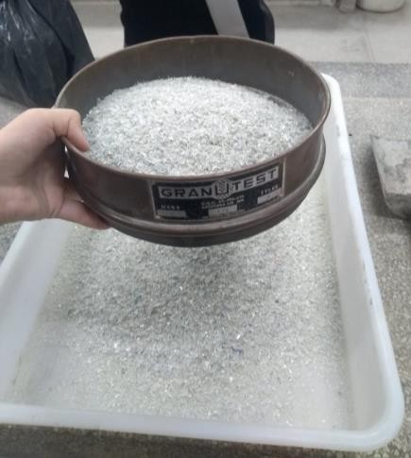
Fonte: Primeiro Autor (2019)

Todo o processo de moldagem e cura desses corpos de prova de concreto foi realizado conforme as indicações da NBR 5738 (ABNT, 2015). E no programa experimental foi utilizado o mesmo material para todos os traços: o cimento utilizado foi CP II-Z-32, como agregado miúdo areia grossa (lavada) e brita Nº 1/ 19 mm como agregado graúdo. O resíduo utilizado foi coletado em empresa de reciclagem de PET da região, a Pernambuco PET Resinas, localizada em Jaboatão dos Guararapes. Essa empresa forneceu o material proveniente da trituração do PET, já separado dos demais tipos de polímero, lavado e seco.
Todos os materiais utilizados foram analisados conforme as normas da ABNT para elaboração do traço. Na areia utilizada no programa experimental foi utilizada a NBR NM 30 (ABNT, 2001) para determinação de absolvição de água, a NBR NM 45 (ABNT, 2006) para determinação da massa unitária e do volume de vazios, a NBR NM 52 (ABNT, 2003) para determinação de massa específica, NBR NM 248 (ABNT, 2003) para determinação da composição granulométrica.
No agregado plástico o experimento teve como objetivo a classificação das partículas do material plástico obtido através da NBR NM 248 (ABNT, 2003) e massa unitária NBR NM 45 (ABNT, 2006). Para que tenha uma utilização adequada de acordo com as suas características do agregado, já que a composição granulométrica exerce bastante influência sobre as propriedades do concreto. E a massa específica do agregado de PET foi determinada segundo a metodologia utilizada por Pereira, Oliveira Jr. e Fineza (2017), feita através da massa de uma amostra do plástico e o volume ocupado por ela, através de um béquer.
Foram realizados ensaios de caracterização em todos os agregados conforme respectivas normalizações específicas. Como o PET foi utilizado em substituição da areia, utilizou-se normas de classificação de agregado miúdo.
A avaliação da eficiência da utilização do PET como agregado foi feita de forma comparativa, ou seja, o comportamento do concreto obtido foi comparado a concreto produzido apenas com agregado natural, sem adição de resíduos. As propriedades físicas e mecânicas do concreto foram verificadas através de ensaios de consistência pelo Slump test, seguindo a NBR NM 67 (ABNT, 1998), massa específica do concreto fresco de acordo com NBR 9833 (ABNT, 2008), massa especifica do concreto seco, resistência à compressão aos 28 dias de cura submersa em água saturada de cal, de acordo com NBR 5739 (ABNT, 2018). Além desse foram realizados ensaios de absorção de agua por imersão e por capilaridade conforme a NBR 9778 (ABNT, 2005) e NBR 9779 (ABNT, 2012), respectivamente.
Figura 2 - Ensaio de compressão
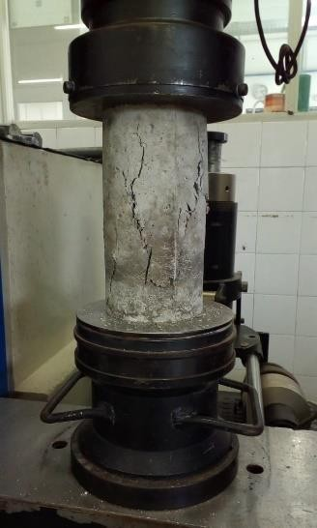
Fonte: Primeiro Autor (2019)

Os ensaios foram realizados no laboratório da Escola Politécnica da Universidade de Pernambuco, exceto os de resistência à compressão, que foram realizados em laboratório especializado (Tecomat Engenharia Ltda.).

RESULTADOS

O agregado PET apresentou um módulo de finura de 3,36 e um diâmetro máximo das partículas de 2,36 mm, podendo ser classificado com uma granulometria grossa. A massa unitária foi de 423 kg/m³, quase quatro vezes menor que a massa unitária da areia utilizada. E a massa específica foi de 1,33 g/cm³, metade do valor de massa específica da areia. De acordo com a NBR 12655 (ANBT, 2015), esse agregado pode ser classificado como leve, pois sua massa especifica e inferior a 1,80g/cm³ definida pela norma.
Verificou-se que o agregado PET possui menos teor de finos que a areia possuindo partículas mais grossa e de formato lamelar, como pode ser visualizado a Figura 3. Acredita-se que tal característica possa influenciar na diminuição da trabalhabilidade e consumo de água do concreto.
Os resultados dos ensaios de propriedades físicas do concreto estão expressos na Tabela 1.

Figura 3 – Imagem ampliada do agregado PET
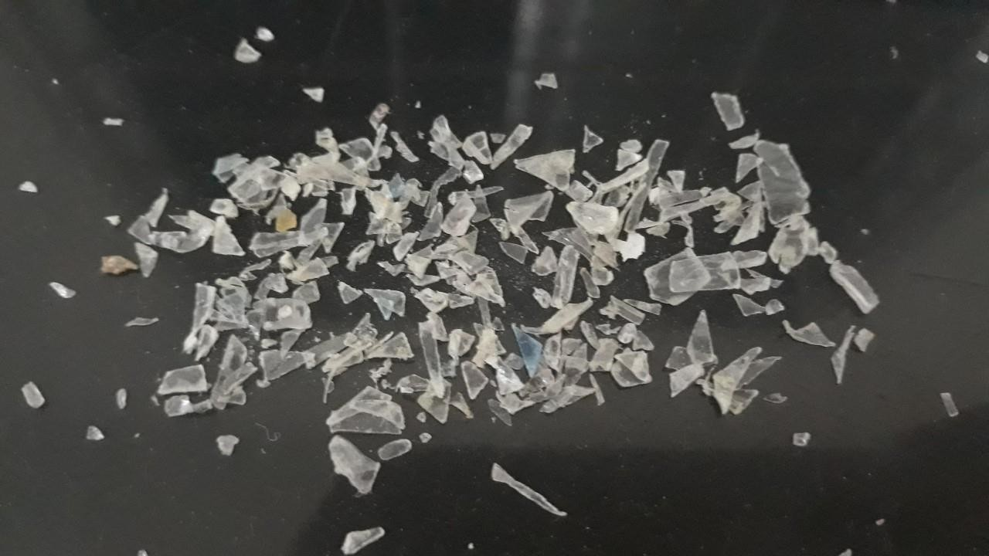
Fonte: Primeiro Autor (2019)

Tabela 1 - Resultados dos ensaios obtidos do concreto com substituição ao concreto convencional
Massa específica
Substituição Absorção
Slump (kg/m³) Resistência Absorção
Fonte da areia por capilar (mm) Est. (MPa) (%)
PET Est. Fresco (g/cm²)
Endurecido
 | 0% | 150 | 2325 | 2350 | 28,9 | 5,9 | 1,16
Esta |  | 140 | 2118 | 2220 | 21,3 | 7,1 | 1,17
20% em  volume |  | ↓ 6,7% | ↓ 8,9% | ↓5,5% | ↓ 26,3% | ↑ 20,3% | ↑ 0,9%
10% |  | ↓ 20% | ↓ 8,6% | ↓ 8% | ↓ 23,5% | ↑ 8% | ↑ 0,7%

Ao comparar os resultados dos ensaios obtidos no concreto convencional com os do concreto elaborado com substituição do agregado natural por PET, em 20% em peso, obtiveram-se os resultados expressos em porcentagem de redução (↓) e aumento (↑) apresentados na quarta linha da Tabela 1.
De acordo com a NBR 8953 (ABNT, 2015), o concreto com resíduo está classificado como classe de consistência S100, Grupo I – C20 da classe de resistência (fck), e considerado concreto normal quanto à massa especifica. Já o concreto com substituição de 20% da areia, em peso, nos estudos desenvolvidos por Delmiro (2019) classificou-se como concreto leve, no entanto, pode-se verificar que os resultados deste trabalho são equiparáveis aos resultados de Delmiro (2019) com substituição em peso de 10% (conforme linha 5 da Tabela1).

CONCLUSÃO

E possível que propriedades e características do agregado plástico, como granulometria e sua geometria tenha influenciado nas propriedades do concreto estudadas. Por ser mais grosso e apresentar formato lamelar acredita-se que seja um fator que possa ter contribuído para a diminui a trabalhabilidade do concreto. Possivelmente por possuir uma absorção de água inferior à da areia, esse plástico proporciona um maior teor de água livre no concreto, que durante a cura evapora deixando um volume de vazios maior no concreto o pode influência na resistência mecânica e na durabilidade do mesmo. Além disso, e provável que essa propriedade impermeável do plástico e superfície lisa, influenciem na aderência entre a partícula de plástico e a pasta de concreto.
Com os resultados, conclui-se que, sob o ponto de vista das características mecânicas e reológicas, a incorporação do agregado de PET no concreto é potencialmente viável, podendo ter diversas aplicações na construção civil. Esta substituição traz como benefício a redução do peso próprio da estrutura de concreto, por dar origem a um concreto com massa específica menor que o concreto convencional endurecido. Além de promover a redução de impactos ambientais, reaproveitando o resíduo e diminuindo a extração de recursos naturais para obtenção de agregados. Importante destacar que não foi objeto do presente estudo avaliar outros aspectos importantes do concreto, especialmente a durabilidade, contudo se pode perceber resultados promissores de comportamento da mistura, tanto no estado fresco quanto endurecido, o que sugere a indicação de estudos complementares para melhor avaliação do concreto.

REFERÊNCIAS

ASSOCIAÇÃO BRASILEIRA DA INDÚSTRIA DO PLÁSTICO - ABIPLAST. Perfil da
indústria brasileira de transformação de material plástico 2018. São Paulo: ABIPLAST, 2018. Disponível em: <http://www.abiplast.org.br/publicacoes/perfil2018/>. Acesso em: 12 Abril. 2019.

ASSOCIAÇÃO BRASILEIRA DE NORMAS TÉCNICAS - ABNT. NBR 7211: Agregados
para concreto. Rio de Janeiro, 2009.

. NBR NM 248: Agregados – Determinação da composição granulométrica. Rio de janeiro, 2003.
. NBR NM 45: Agregados - Determinação da massa unitária e do volume de vazios. Rio de Janeiro, 2006.
. NBR NM 52: Agregado miúdo - Determinação da massa específica e massa específica aparente. Rio de Janeiro, 2009.

. NBR NM 30: Agregado miúdo - Determinação da absorção de água. Rio de Janeiro, 2001.

. NBR NM 52: Agregado miúdo - Determinação da massa específica e massa específica aparente. Rio de Janeiro, 2009.

. NBR 9778: Argamassa e concreto endurecido- Determinação da absorção de água, índice de vazios, e massa específica. Rio de Janeiro, 2005.

. NBR 9779: Argamassa e concreto endurecidos – Determinação da absorção de água por capilaridade. Rio de Janeiro, 2012.

. NBR 12655: Concreto de cimento Portland: controle, preparo e recebimento. Rio de Janeiro, 2015.

NBR 5738: Concreto - Procedimento para moldagem e cura de corpos de prova. Rio de Janeiro, 2015.

. NBR NM 67: Concreto – Determinação da consistência pelo abatimento do tronco de cone. Rio de Janeiro, 1998.

.NBR 8953: Concreto para fins estruturais – Classificação pela massa específica, por grupos de resistência e consistência. Rio de Janeiro, 2015.

. NBR 9833: Concreto fresco - Determinação da massa específica e do teor de ar pelo método gravimétrico. Rio de Janeiro, 2008.

. NBR 5739: Ensaio de compressão de corpos de prova cilíndricos de concreto. Rio de Janeiro, 2018.
CENTER FOR INTERNATIONAL ENVIRONMENTAL LAW- CIEL. Fueling Plastics:
How Fracked Gas, Cheap Oil, and Unburnable Coal Are Driving the Plastics Boom. Washington: CIEL, 2017. Disponível em:<https://www.ciel.org/wp- content/uploads/2017/09/Fueling-Plastics-How-Fracked-Gas-Cheap-Oil-and-Unburnable- Coal-are-Driving-the-Plastics-Boom.pdf> Acesso em: 21 Junho. 2019.
CHIEPPE JR, J. B.; DO NASCIMENTO, K. S.; DUARTE, A. G. Formas de caracterização e propriedades dos plásticos utilizados na identificação e separação manual para reciclagem no município de Inhumas-GO. ScientiaTec, v. 3, n. 1, p. 141-155, 2016.
DELMIRO, Thayse Dayse. Avaliação das propriedades físicas, mecânicas e durabilidade do concreto produzido com adição de resíduos plásticos. 2019. Dissertação (Mestrado em Engenharia Civil)- Escola Politécnica, Universidade de Pernambuco, Recife, 2019.
GUERRA, Alejandro Salazar; ROCHA, Elórah Regina Diniz; OKABAYASHI, Juliani Yukie. Estudo de viabilidade técnica para a reutilização de Polietileno Tereftalato (PET) residual em substituição ao agregado miúdo no concreto. MIX Sustentável, Florianópolis, v. 3, n. 3, p. 35-40, mar. 2017. ISSN: 24473073.
GUERRA, Alejandro Salazar; ROCHA, Elórah Regina Diniz; OKABAYASHI, Juliani Yukie. Estudo de viabilidade técnica para a reutilização de Polietileno Tereftalato (PET) residual em substituição ao agregado miúdo no concreto. MIX Sustentável, Florianópolis, v. 3, n. 3, p. 35-40, mar. 2017. ISSN: 24473073.
INEOS, INEOS 20th Anniversary Special Report: Growth, Successes and New Horizons. 2018. Disponível em:<https://www.ineos.com/globalassets/ineos-group/home/20th-
anniversary-supplement/ineos-anniversary_final_hi_res.pdf>. Acesso em: 1 Julho. 2019.
KOH, Ann and CANG, Alfred. A $24 Billion China Refinery Sees a Great Future in Plastics. BloombergQuint, 2016. Disponível em:<https://www.bloombergquint.com/china/a-24- billion-china-refinery-bets-on-a-great-future-in-plastics>. Acesso em: 2 Maio. 2019.
PEREIRA, Erlon Lopes; OLIVEIRA JUNIOR, André Luis de; FINEZA, Adonai Gomes. Optimization of mechanical properties in concrete reinforced with fibers from solid urban wastes (PET bottles) for the production of ecological concrete. Construction and Building Materials, v. 149, p. 837-848, set. 2017. ISSN 0950-0618.
SILVA, Claudionor Oliveira; SANTOS, Gilbertânia Mendonça; SILVA, Lucicleide Neves. A degradação ambiental causada pelo descarte inadequado das embalagens plásticas: estudo de caso. Revista Eletrônica em Gestão, Educação e Tecnologia Ambiental, v. 13, n. 13, p.
2683-2689, 2013.
W.C. LI, H.F. TSE, and L. FOK. Plastic Waste in the Marine Environment: A Review of Sources, Occurrence and Effects. Science of the Total Environment. v. 566–567, p.333–49, 2016. Disponível em:<https://doi.org/10.1016/j.scitotenv.2016.05.084>. Acesso em: 10 Junho. 2019.

